Приложение. УТВЕРЖДЕНА
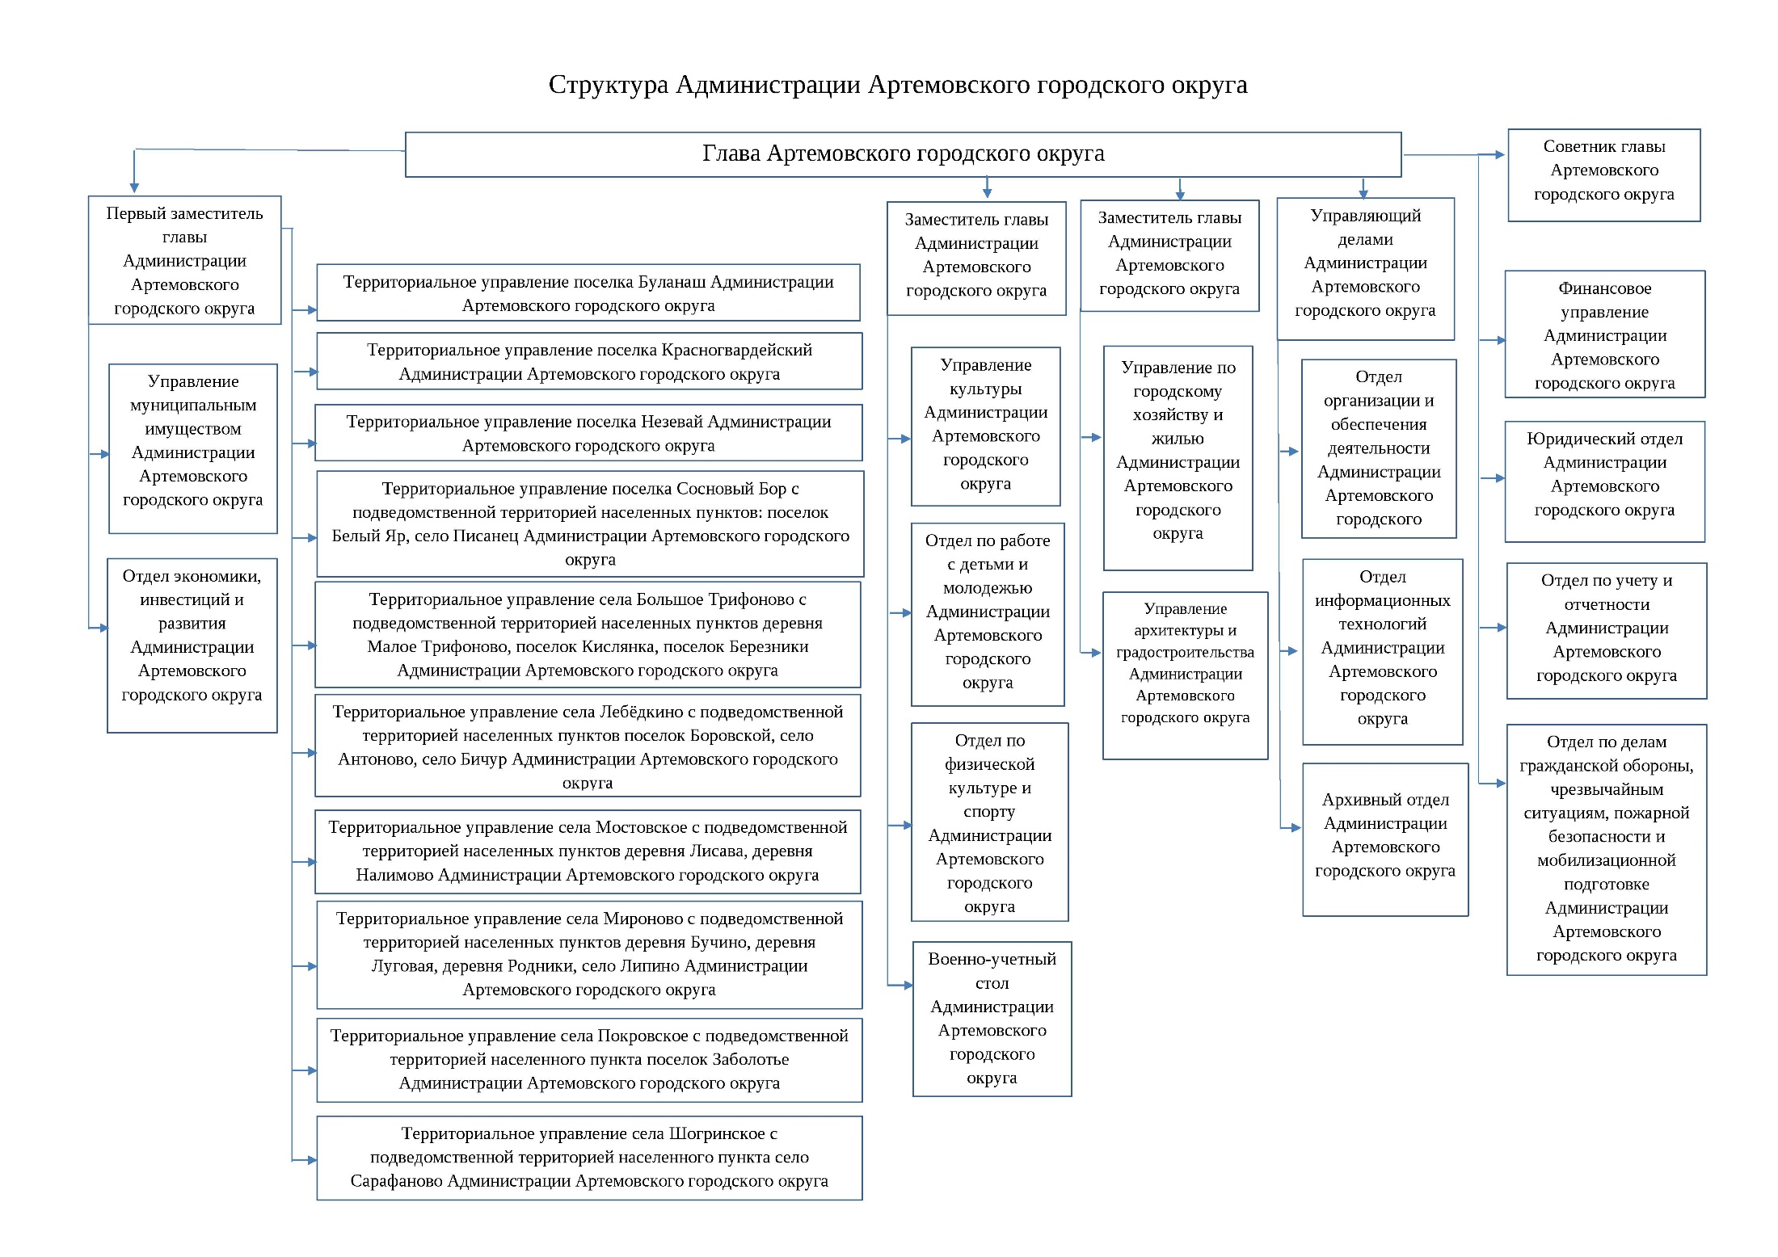
решением Думы Артемовского городского округа
от 17 июня 2021 года № 833

